SERVIÇO PÚBLICO FEDERAL
MINISTÉRIO DA EDUCAÇÃO
UNIVERSIDADE FEDERAL DE JATAÍ
PRÓ-REITORIA DE PÓS-GRADUAÇÃO
PRÓ-REITORIA DE PESQUISA E INOVAÇÃO

As bibliotecas da UFJ são informatizados com o sistema Sophia, que permite o controle dos acervos, desde a aquisição, processamento técnico até os serviços de circulação. Oferece aos usuários o acesso online ao catálogo e aos serviços de renovação e reserva. São ofertados treinamentos aos usuários visando a capacitação para uso do Portal de Periódicos da Capes, Fontes de Informação Online e aplicação das normas para trabalhos acadêmicos.
Os acervos são compostos por materiais de diferentes suportes, dentre livros, CDs, DVDs, periódicos e acervos virtuais (Bases de dados, Biblioteca Digital de Teses e Dissertações, E-books, Normas ABNT para consulta, Periódicos UFG, Portal de Periódicos da CAPES).
Dados dos acervos
Biblioteca Flor-do-Cerrado (Campus Jatobá)
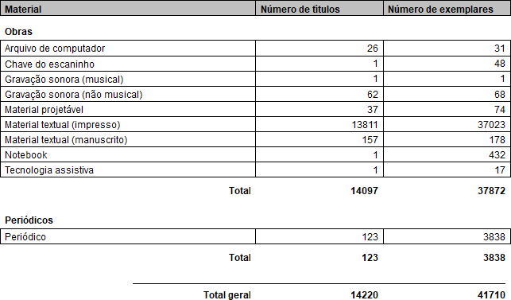

Biblioteca Binômino da Costa Lima (Campus Riachuelo)

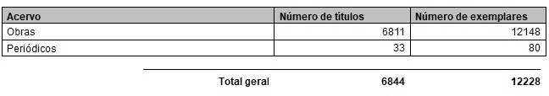

A UFJ possui duas bibliotecas que disponibilizam espaços adequados para estudo e pesquisa. A Biblioteca Binômino da Costa Lima – Campus Riachuelo, possui cerca de 500mZ e oferece espaço coletivo para estudos e Laboratório de Informática.
A Biblioteca Flor-do-Cerrado, localizada no Campus Jatobá, foi inaugurada em 02 de abril de 2018. Com dois pavimentos, a biblioteca oferece espaços adequados para estudo coletivo, individual, laboratório de informática, refeitório, espaço de descanso, sala de reuniões com capacidade para 20 pessoas e espaços destinados a realização de atividades e eventos culturais e acadêmicos. No total são oferecidos 122 assentos em mesas de estudo coletivo, 64 assentos em mesas de estudo individual, 24 computadores com acesso à Internet, além do acesso à rede de Internet sem fio (Eduroam) e 60 assentos para realização de atividades acadêmicas e culturais no espaço multiuso.
Em outubro de 2019 foi inaugurado o Laboratório de Acessibilidade Informacional (LAI), que conta com equipamentos modernos para atender as demandas de usuários com deficiência. O LAI oferece o serviço de adaptação de materiais, empréstimo de equipamentos (como lupa digital, notebooks, gravadores, etc), capacitação para uso das tecnologias disponíveis e acervo acessível de livros em braille e audiobooks.

Espaços Biblioteca Flor-do-Cerrado

Área do pavimento térreo: 1.305 mZ Área do pavimento superior: 1.255 mZ Área total: 2.560 mZ

Principais espaços destinados aos usuários no pavimento térreo: Sala livre para estudos (estudo coletivo): 39,24mZ
Acervo geral: 477,02 mZ

Principais espaços destinados aos usuários no pavimento superior: Salão de estudo coletivo: 50,43 mZ
Sala de estudo coletivo 1: 18,59 mZ Sala de estudo coletivo 2: 19,14 mZ Sala de estudo coletivo 3: 19,14 mZ Sala de estudo coletivo 4: 19,68 mZ Sala multiuso: 55,17 mZ
Centro de Informática e Apoio Didático (com 24 computadores): 53,85 mZ Sala de estudo individual 1: 53,68 mZ
Sala de estudo individual 2: 55,02 mZ Sala de estudo individual 3: 89,12 mZ

